10 декабря 2019 года группа №1 совместно с родителями посетили вставку «Тропические бабочки». Экскурсовод рассказал о жизни бабочек, чем они питаются, где обитают. Нам всем очень понравилось, мы были в восторге от такого многообразия бабочек, получили ответы на вопросы.

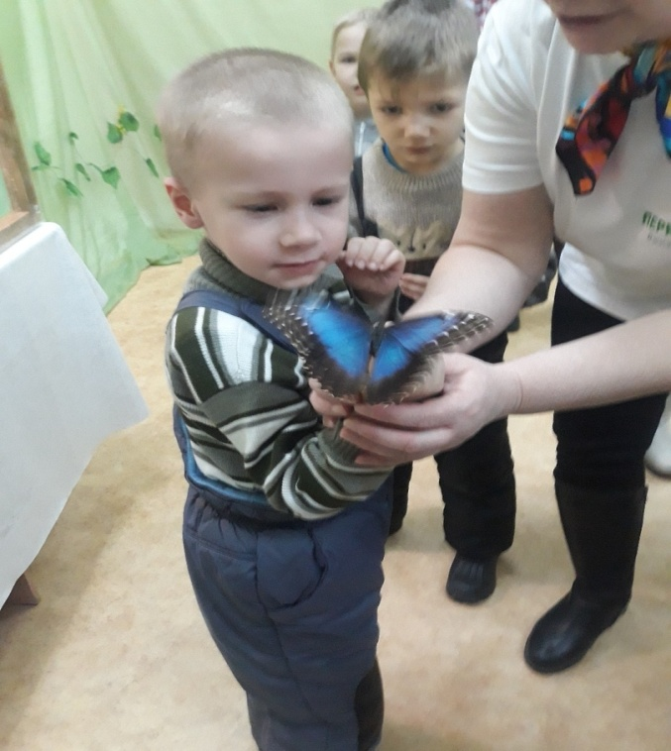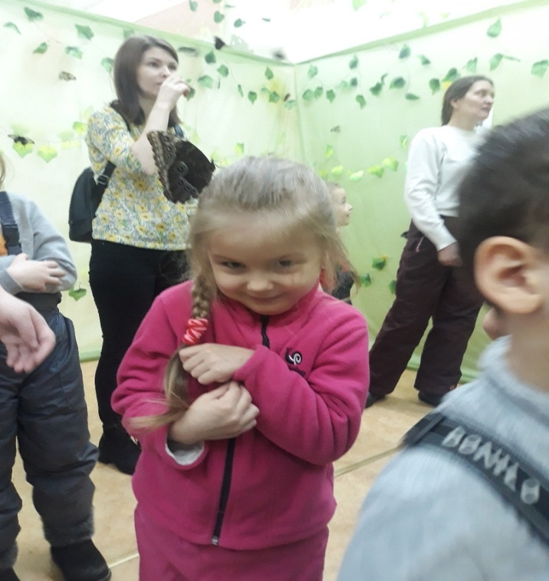

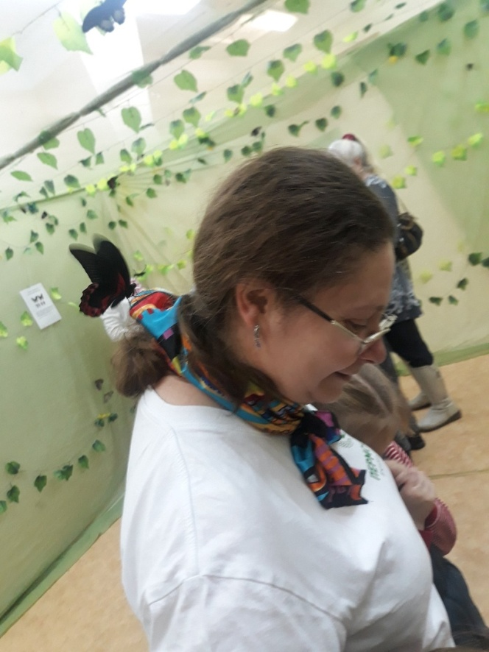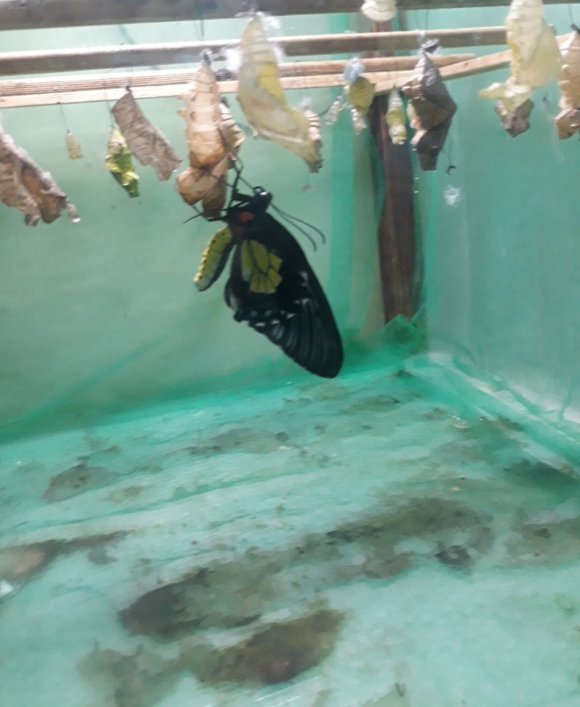

Автор:

Шмуратова Н.Г.